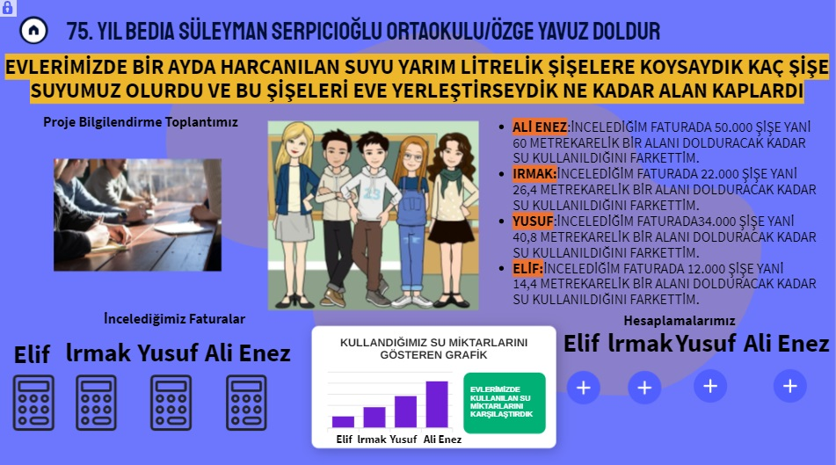
FATURA FOTOĞRAFLARI VE HESAPLAMA YAPARKEN ÇEKİLEN FOTOĞRAFLAR KULLANILAN SU MİKTARININ GRAFİĞİ VE WEBİNARIMIZ İNTERAKTİF BİR UYGULAMA OLAN GENİALLY UYGULAMASINDA MEVCUTTUR.
Evlerimizde harcadığımız su miktarını gözle görülür hale getirdiğimizde ne kadar büyük miktarlar olduğunu göstermeyi hedeflediğimiz etkinliğimizde 1 aylık su kullanım miktarını metreküpten litreye çevirdik sonrasında yarım litrelik su şişelerine koyarsak kaç adet şişe olurdu hesapladık.Öğrenci webinarında eğitim verdik ve dairenin alanından yola çıkarak bu şişeler ne kadar alan kaplar bulmalarını hedefledik.

GERİ BİLDİRİM:KESİNLİKLE TAVSİYE EDEBİLİECEĞİM BİR ETKİNLİK OLDU.ÖĞRENCİLERİM VE VELİLERİM TÜKETTİKLERİ SUYUN GÖZLE GÖRÜLÜR HALE GELMESİNDEN SONRA NE KADAR ÇOK SU TÜKETTİKLERİNİ FARKETTİKLERİNİ VE SU KULLANIMINDA BUNDAN SONRASI İÇİN EVLERİNDE YENİ DÜZENLEMELER YAPTIKLARINI BELİRTTİLER.BUNUN ÜZERİNE UYGULAMALI MATEMATİK DERSİMDE BU ETKİNLİĞİN VERİLERİNİ 2 SINIFLA PAYLAŞARAK ONLARDAN DA FATURALARINI İNCELEMELERİNİ İSTEDİM.ÜLKEMİZİN SU KAYNAKLARINI KORUMAK İÇİN HARİKA BİR ETKİNLİK YAPTIĞIMIZI DÜŞÜNÜYORUM...ORTAK ÜRÜN OLARAK HAZIRLADIĞIMIZ BU ETKİNLİKTE DİĞER ORTAKLARIMIN VERDİĞİ BİLGİLERLE DE SUYUN ÖNEMİ KAVRAMI PEKİŞTİRİLDİ...

AMAÇ:
EVLERİMİZDE BİR AYDA HARCANILAN SUYU YARIM LİTRELİK ŞİŞELERE KOYSAYDIK KAÇ ŞİŞE SUYUMUZ OLURDU?BU ŞİŞELERİ EVE YERLEŞTİRSEYDİK NE KADAR ALAN KAPLARDI?
SORULARININ CEVABINI ÖĞRENCİLERİME BULDURMAK.SORULARIN YANITI İLE DE 1 AYDA KULLANDIĞIMIZ SUYUN NE KADAR OLDUĞUNU GÖZLERİYLE GÖRMELERİNİ YANİ KULLANILAN SU MİKTARINI SOMUTLAŞTIRMALARINI SAĞLAMAK.

GENİALLY UYGULAMASINDA İŞBİRLİĞİ İLE OLUŞTURDUĞUMUZ ORTAK ÜRÜNÜMÜZÜ GÖRMEK İÇİN TIKLAYINIZ
ETKİNLİK ÖNCESİ BİLGİLENDİRME TOPLANTIMIZ İÇİN
TIKLAYIN
BU ETKİNLİKTE;YAPILANDIRMACI YAKLAŞIM, PROBLEM ÇÖZME,GÖZLEM ,ARAŞTIRMA VE İNCELEME,BULUŞ YOLUYLA ÖĞRENME KULLANILMIŞTIR.
SINIF DÜZEYİ
7.SINIF

KULLANILAN UYGULAMALAR:
Canva,İnShot,Genially,Zoom, WhatsApp, Youtube,Web sitesi,Facebook,İnstegram
KULLANILAN ARAÇLAR:
KAĞIT,KALEM,FATURA,SU ŞİŞESİ
75. YIL BEDIA SÜLEYMAN SERPICIOĞLU ORTAOKULU/ÖZGE YAVUZ DOLDUR
Etkinliğin Adı : SUYUN MATEMATİĞİ

